



**Spaziergang   
– langsam aber sicher –   
zum Kräuterpavillion**

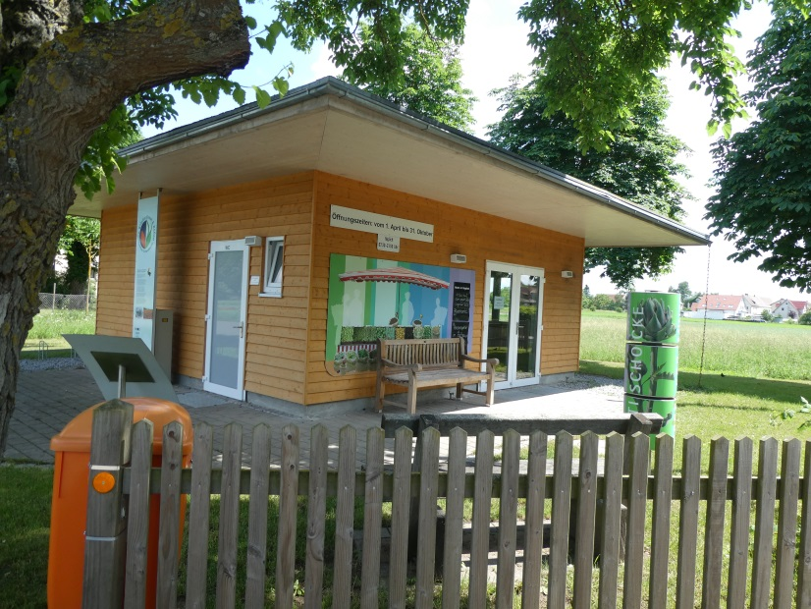

**In Bewegung bleiben,   
das schöne Schwebheim genießen… ganz langsam und mit Begleitung können Sie vom MGH zum Kräuterpavillion spazieren.**

**Der Weg ist auch mit Rollator oder Gehstock zu schaffen. Eine Bank zum Ausruhen, Kräuter zum Probieren und anschließend eine Tasse Kaffee zur Stärkung erwarten Sie.**

**Donnerstage im Juli  
4.7., 11.7., 18.7., 25.7.2019**

**Treffpunkt 14.00 Uhr**

**Bürgerhaus, Hauptstr. 25**

Infos im MGH, Ute Fromm, Tel. 9381395

Gefördert vom: 

**Wandern mit Roland Graf**